新 书 推 荐

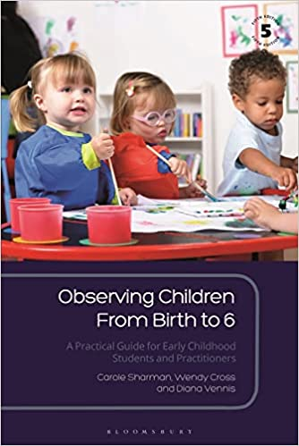
中文书名：《观察从出生到6岁的儿童：早期儿童学生和实践者的实用指南》
英文书名：Observing Children From Birth to 6: A Practical Guide for Early Childhood Students and Practitioners
作 者：Carole Sharman, Wendy Cross and Diana Vennis
出 版 社：Bloomsbury Academic
代理公司：ANA/Connie
出版时间：2022年6月
代理地区：中国大陆、台湾
页 数：192页
审读资料：电子稿
类 型：教育研究

内容简介：

观察是所有从事儿童照顾者和教育者的基本技能。它是评估儿童发展阶段的关键方法，可以评估他们的进步，提醒你注意他们的需求，为他们的教学制定计划，并享受每个孩子的独特品质。现在彻底更新，以涵盖符合EYFS法定框架（2020年）的新政策、趋势和法规，本书提供了观察技术的重点指南，使你能够成为一名熟练的从业者。新版包括从出生到6岁的发展里程碑，并在EYFS的三个主要领域和四个特定领域的标题下进行了扩展。本章的第二部分介绍了儿童发展的理论观点，并鼓励学生研究和分析理论，以完成一系列具有挑战性的活动。教学特点包括章节目标、关键问题、章节总结、案例研究和一套协助规划的活动，其中包括考虑幼儿环境中的可持续性和保护。它为早期教育部门提供了重点指导。本书主要是为见习教师和实习教师以及攻读儿童研究基础和本科学位的人编写的，是在各种环境中工作的儿童保育从业人员的主要读物，包括托儿所、医院和家庭。

作者简介：

卡罗尔·沙曼（Carole Sharman）是Bloomsbury出版的《观察儿童和青少年》(第四版)和《早期总结评估》(2015年)的合著者。在重新培训成为小学教师之前，她是一名注册护士和健康视察员。后来她在FE工作，最终成为早期和特殊教育需要学校的校长。

温蒂·克劳斯（Wendy Cross） 是《观察儿童和青少年》第四版（2007年）和《早期的总结性评估》（2015年）的合著者，这两本书都由Bloomsbury出版。她曾在各种早期教育机构中担任早期教育从业人员。她有在继续教育中辅导儿童保育从业者的经验，以及在内部/外部验证公认的早期课程和资格的经验。

戴安娜·文尼斯（Diana Vennis ）是《观察儿童和青少年》第四版（2007年）和《早期的总结性评估》（2015年）的共同作者，这两本书都由Bloomsbury出版。她曾是一名训练有素的托儿所/婴儿教师。后来她在继续教育学院任教。她曾为儿童保育领域的认证机构担任内部/外部核查员。她曾是英国教育标准局（Ofsted）的托儿所检查员和成人学习检查局的早期教育检查员。

媒体评价：

“这是一本对进行观察的学生来说非常有价值的书......充满了从作者的综合知识和经验中收集到的实用和明智的想法。”
----Journal for Education and Teaching

“我给这本书打10分，因为它写得很清楚，很容易理解，对所有从事儿童保育工作的人都非常有用。”
----萨拉·帕尔默（Sarah Palmer），英国全国育儿协会
“这本书注定要鼓励儿童护理部门中最有经验的人审视他们的做法，以及他们如何记录、计划和参与他们所护理的儿童。这是一本轻松且内容丰富的读物。”
----艾米·奥佐格女士（Mrs Amy J Ozog），澳大利亚儿童早期教育工作者

谢谢您的阅读！
请将回馈信息发至：萧涵糠(Connie Xiao)
安德鲁﹒纳伯格联合国际有限公司北京代表处
北京市海淀区中关村大街甲59号中国人民大学文化大厦1705室, 邮编：100872
电话：010-82449325
传真：010-82504200
Email: Connie@nurnberg.com.cn
网址：www.nurnberg.com.cn
微博：http://weibo.com/nurnberg
豆瓣小站：http://site.douban.com/110577/
微信订阅号：ANABJ2002


